

**软件测试课程设计报告**

学 号： 20161001929

班级序号： 111162-12

学生姓名： 李东晖

指导教师： 张剑波

**中国地质大学信息工程学院软件工程系**

**2017年 3 月**

# 1、动态测试技术

## 1. 软件说明

该软件根据中国南方航空公司的行李托运标准实现了对应的行李托运判断，对乘客的行李进行是否超重，超件和托运的判断，并对乘客应付的价钱进行判断。行李托运主要有5个判断的对象，分别是始发站，终点站，机舱，乘客，票价。通过添加行李来对行李进行添加，行李有重量，长度，宽度，高度。最后计算应付价格。具体页面如下图所示

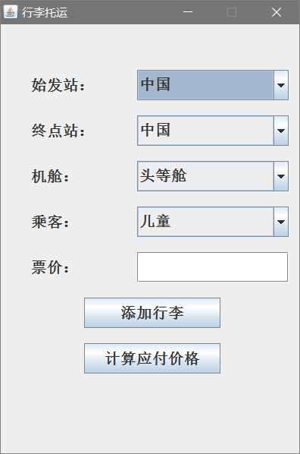 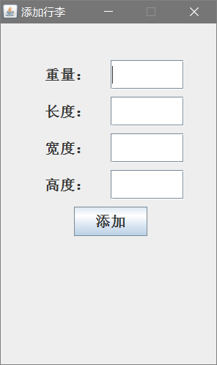

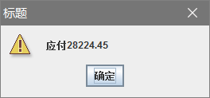

## 2. 测试内容

白盒测试：达到“判定/条件覆盖”

黑盒测试：综合应用

等价类划分

边界值

错误推测

因果图

## 3. 测试用例设计说明

### 3.1 用例1

### 3.1.1 控制

### 3.1.2 输入

### 3.1.3 输出

### 3.1.4 过程

## 4. 测试用例表

参照表1-1、1-2

**表1-1 等价类划分表**

|  |  |  |  |
| --- | --- | --- | --- |
| 序号 | 输入等价类 | 有效等价类 | 无效等价类 |
| 1 | 始发站 | 1. 中国 2. 区域一 3. 区域二 4. 区域三 5. 区域四 6. 韩国 | 无 |
| 2 | 终点站 | 1. 中国 2. 区域一 3. 区域二 4. 区域三 5. 区域四 | 无 |
| 3 | 机舱 | 1. 头等舱 2. 公务舱 3. 经济舱或明珠经济舱 | 无 |
| 4 | 乘客 | 1. 儿童或普通成人 2. 占座婴儿 3. 不占座婴儿 4. 南航明珠金卡会员或天合联盟超级精英 5. 南航明珠银卡会员、天合联盟精英 6. 留学生、劳务、海员 | 无 |
| 5 | 票价 | 1. >0 | 1. <0 |
| 6 | 行李重量 | 1. 符合重量 2. 超重1 3. 超重2 4. 托运 | 1. <0 |
| 7 | 行李总长度 | 1. 符合长度 2. 超长 3. 托运 | 1. <0 |
| 8 | 行李数量 | 1. 符合件数 2. 超一件 3. 超两件以上(包括两件) | 1. 0 |

**表1-2 测试用例设计表**

|  |  |  |  |  |
| --- | --- | --- | --- | --- |
| 用例编号 | **用例操作描述** | 测试数据 | 期望结果 | 覆盖等价类 |
| 1 |  |  |  |  |
| 2 |  |  |  |  |

# 2、单元测试框架

## 1. 单元测试内容

### 1.1 模块接口测试

### 1.2 数据结构测试

### 1.3边界条件测试

### 1.4 独立路径测试

### 1.5 出错处理测试

## 2. 测试对象

每个被测试单元（即测试对象）主要按照以下步骤来写。

### 2.1 测试对象一

**2.1.1 软件单元描述**

简单描述被测试单元或与之相关单元的产品项目名称、所属子系统、单元要完成的功能、需求和设计要求等；

**2.1.2 单元结构**

画出本单元的组织结构，包括本单元包括的属性、方法、输入/输出等；

**2.1.3 单元控制**

根据本单元的控制结构或操作时序，画出其大概过程；

**2.1.4 测试过程**

**表2-1 测试过程表**

|  |  |  |
| --- | --- | --- |
| **测试步骤** | **动作描述** | **预计输出结果** |
| 例如：删除原有计划 | 使用菜单中的编辑功能，选中“计划删除”，删除原有的正常巡检计划  1）程序有确认删除的提示 | 记录程序提示并执行查询 |
|  |  |  |
|  |  |  |

### 2.2 测试对象二

**2.2.1 软件单元描述**

简单描述被测试单元或与之相关单元的产品项目名称、所属子系统、单元要完成的功能、需求和设计要求等；

**2.2.2 单元结构**

画出本单元的组织结构，包括本单元包括的属性、方法、输入/输出等；

**2.2.3 单元控制**

根据本单元的控制结构或操作时序，画出其大概过程；

**2.2.4 测试过程**

**表2-1 测试过程表**

|  |  |  |
| --- | --- | --- |
| **测试步骤** | **动作描述** | **预计输出结果** |
| 例如：删除原有计划 | 使用菜单中的编辑功能，选中“计划删除”，删除原有的正常巡检计划  1）程序有确认删除的提示 | 记录程序提示并执行查询 |
|  |  |  |
|  |  |  |

………

## 3. 测试结果

测试结果包括代码审查结果、测试用例的设计以及测试后的效果图。

**表2-2 测代码审查结果表**

|  |  |  |  |
| --- | --- | --- | --- |
| **Bug ID** | **审查人员** | **审查日期** | **问题描述** |
|  |  |  |  |
|  |  |  |  |
|  |  |  |  |

**附表三**

**测试用例执行结果统计表**

|  |  |  |  |  |  |
| --- | --- | --- | --- | --- | --- |
| **测试项** | **测试用例号** | **测试特性** | **用例描述** | **测试结论** | **对应bug ID** |
|  |  |  |  |  |  |
|  |  |  |  |  |
|  |  |  |  |  |  |
|  |  |  |  |  |  |
|  |  |  |  |  |
|  |  |  |  |  |